  THE Y’S MEN’S CLUB | 金沢犀川ワイズメンズクラブ  2016年5月第一例会のご案内  お気軽にご参加ください
http://www.ys-chubu.jp/saigaways/index.html

日 時 / ２０１６年５月１２日(木) １９：００～２１：００
場 所 / 金沢都ホテル（JR金沢駅兼六園口前、TEL076-261-2111）
http://www.miyakohotels.ne.jp/kanazawa/
会 費 / ３,５００円（夕食代を含む）

卓 話 / 「のれんが織りなす金沢の町並み」
福 岡 澄 子 氏（金沢市景観政策課登録：景観みまもりたい）
卓話概要 / 金沢市では、「金沢の景観を考える市民会議」をとおして市民参加で景観政策を推進しています。今回の卓話では、歴史都市・金沢の城下町景観資源を探訪し、日本独特の暖簾(のれん)と町並みを画像で紹介いたします。
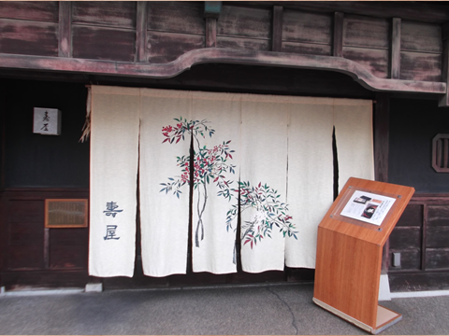
のれんは、機能的な目的として防寒や日よけ、仕切りがありますが、商家の風格や伝統、そして雰囲気に見合う趣のある看板としての役割もあり、商家や町並みと一体となって独特の景観を作りだしています。そのうち、①犀川左岸の寺町台の旧鶴来街道と旧野田寺町および右岸の旧伝馬町、②城下のお膝元であった尾張町と下新町界隈、③浅野川右岸の東山町界隈とひがし茶屋街、以上三つの「のれん巡り」を紹介いたします。これを機会に皆さんも「のれん巡り」をとおして、藩政期時代の面影が残る金沢の情緒・町を発見することをお勧めします。 金澤町家料亭 壽屋（金沢市尾張町）
講師プロフィール / ふくおか すみこ。金沢市生まれ。これまで各種団体に加入して活動し、金沢市観光ボランティアガイド「まいどさん」、金沢城・兼六園研究会、城と庭のボランティアガイドの会、金沢市文芸館の解説ボランティア、金沢市景観政策課の「金沢市景観サポーター」の任期満了、現在、「景観みまもりたい」に登録。2016年3月、金沢市の「市民企画型観光モデルコース」の優秀賞を受賞。
参加申込・問い合わせ先
申込は5月9日(月)までに平口会長：TEL 076-264-0220、北書記：TEL/FAX 076-245-2386、竹中準備当番：TEL 076-244-9222・FAX 076-233-4821のいずれかにお願いいたします。
上記個人のｱﾄﾞﾚｽをご存知の方はEﾒｰﾙでも申し込み可能です。または、次のｱﾄﾞﾚｽ宛に。
koshomachirukaと@とyahoo.co.jpの組合せ

